**ベースマン（情報共有システム）**

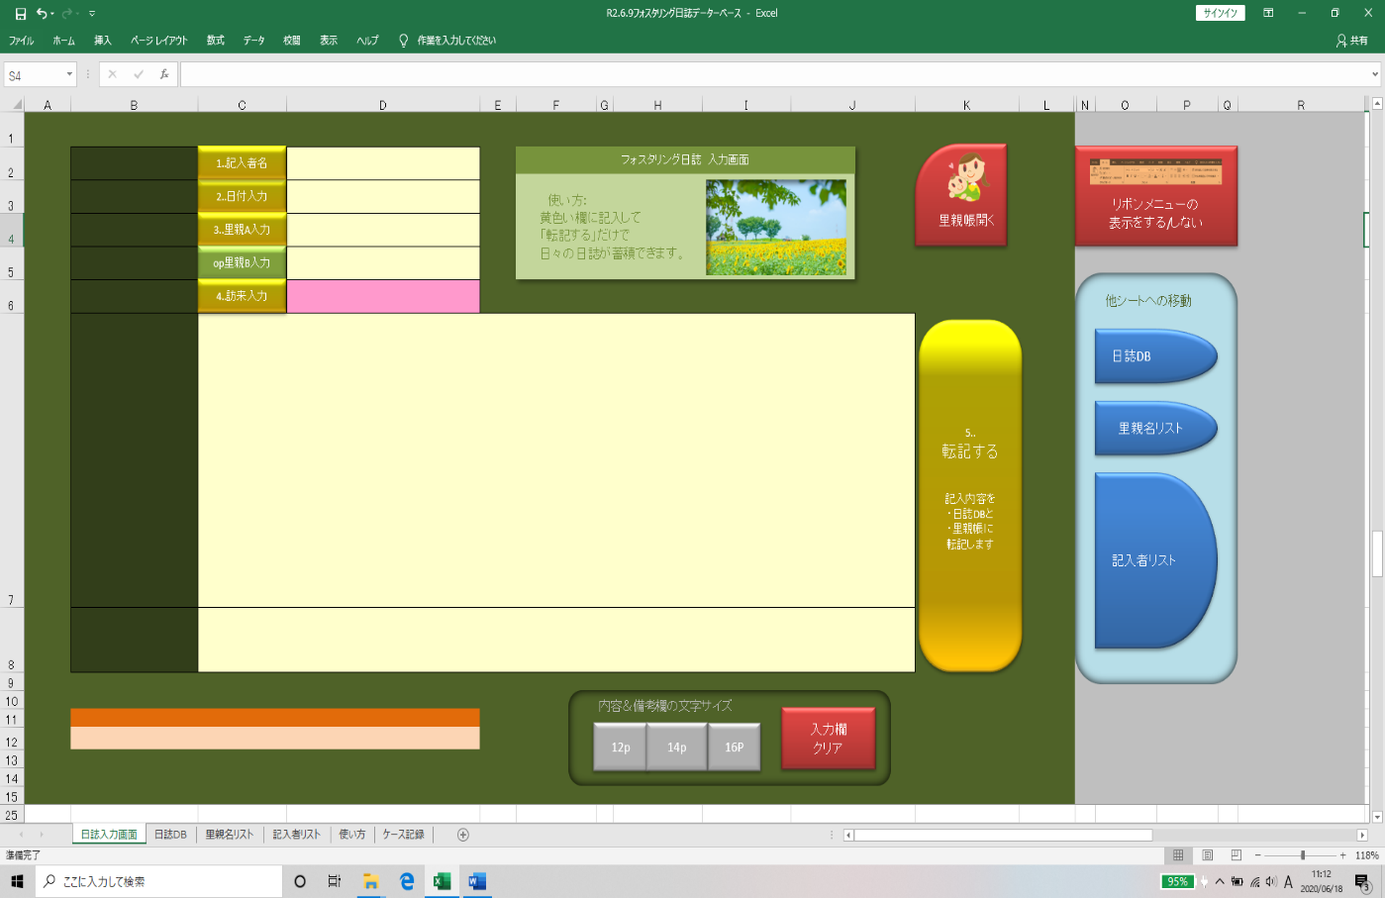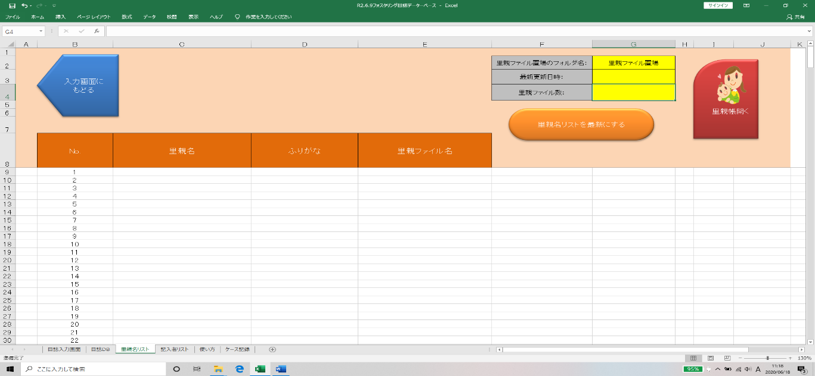

データー入力シート

日誌入力シート

里親リスト